Экспериментальные исследования возможности изменения теплофизических характеристик твердого топлива и экономическое обоснование использования наноматериалов в схеме пылеприготовления

А.С. Ощепков, А.В.Рыжков
Южно-Российский государственный
технический университет
(Новочеркасский политехнический институт)

Органические топлива были и остаются основным источником тепловой энергии для человека. Однако если природный газ и нефть становятся все более и более дефицитными, то уголь остается наиболее доступным на долгие годы вперед. Тем не менее, и твердое топливо, поступающее на тепловые электростанции (ТЭС), трансформируется со временем. Зольность топлива возрастает, калорийность уменьшается, что осложняет сжигание углей. При этом особенно трудны в использовании низкореакционные твердые топлива. Они плохо воспламеняются, хотя по калорийности не уступают высокореакционным. На ТЭС в этих случаях применяют «подсветку» факела горения природным газом или мазутом.
История развития энергетики показывает, что предпринималось много попыток улучшить процессы сжигание твердых топлив. Новые технологии, связанные с разработкой циркулирующего кипящего слоя (ЦКС), газификации топлива, введением дополнительных притопков, водоэмульсионного сжигания, вихревые технологии, имеет свои преимущества и недостатки. Эти технологии находят широкое применение, в основном, на вновь строящихся ТЭС. Основным недостатком является то, что реконструкция оборудования на существующих ТЭС под эти технологии экономически не целесообразна.
Нанотехнологии как совокупность методов и приемов, обеспечивающих возможность контролируемым образом создавать и модифицировать объекты, включающие компоненты с размерами менее 100 нм, в последнее десятилетие стали лидирующей областью науки. Наноматериалы начинают активно использоваться в самых различных отраслях промышленности. Особенно привлекательны, в том числе, и для энергетики, углеродные наноструктуры нового гомологического ряда - фуллерены и фуллероиды.
Электронное строение углеродных кластеров фуллероидного типа, таких как фуллерены, астралены, высокодефектные углеродные нанотрубки, а также аддукты нанокластеров углерода графеновой природы, позволяет использовать их, как эффективное средство преобразования энергии внешнего возбуждения. При этом применение астраленов для модификации различных композиционных материалов, вследствие присущих им мощных агломерационных явлений, требует использования специальных технологических приемов и оборудования (ультразвуковые диспергаторы). Однако, учитывая высокую термомеханическую прочность астраленов и многослойных нанотрубок, а также их уникальные нелинейно-оптические характеристики, можно планировать реальное использование этих систем в качестве наномодификаторов – активаторов термохимических процессов в теплоэнергетике, т.е. влиять на химические процессы окисления органических составляющих топлив. Однако для перехода к практическим шагам в указанном направлении необходимо изучение количественных показателей процессов горения наномодифицированного твердого топлива, что и являлось целью настоящей работы.
Таким образом, если в угольную пыль, выходящую из форсунок котла, вводить вышеуказанные углеродные наноматериалы в количествах 0,05 - 0,01 % от массового расхода топлива, то при наличии мощного светового и терморадиационного излучения, которое и без того существует в топке котла, в объеме топливно-воздушной смеси будет происходить образование синглетно-возбужденного кислорода, что приведет к интенсификации процессов воспламенения и горения твердого топлива.
Положительные результаты в области исследования изменения физико-химических характеристик твердого топлива были получены в лаборатории кафедры ТЭС ЮРГТУ (НПИ). При проведении экспериментальных исследований использовались две формы активации процесса горения твердого топлива: измельчение топлива до сврхтонкого помола; использование нанодобавок в твердое топливо.
Основной задачей проведения экспериментальных исследований стало определение динамики изменения температуры во времени горящей пылеугольной смеси, различной формы активации как с наноматериалами, так и без них.
В качестве твердого топлива использовался антрацитовый штыб (АШ) месторождения Восточного Донбасса, размолотый на центробежной эллиптической мельнице. Усовершенствованная конструкция этого типа мельниц позволяет придать мелющим телам ускорение в сотни раз большее, чем в обычных мельницах. В свою очередь, это позволило существенно уменьшить диаметр мелющих тел, что значительно повысило их удельную поверхность. Еще одним достижением является возможность задавать различные режимы воздействия на обрабатываемый материал: ударный, сдвиговый, вихревой, а так же их комбинации. В качестве наноматериалов применялись: многослойные пакетированные нанотрубки - «Таунит» и «Астрален» - наноматериал на основе углеродных фулероидов.
Лабораторный химический анализ угля АШ с нанодобавками в виде многослойных пакетированных нанотрубок «Таунит» показывает незначительное увеличение содержания горючих летучих в топливе. Обычно калорийность и реакционная способность топлива оценивается по величинам теплоты сгорания и выходу летучих.
Качественные характеристики твердого топлива, участвовавшего в экспериментальных исследованиях, приведены в таблице 1.
Табл. 1 - Характеристики твердого топлива.
Наименование  показателя | Результаты анализа
Наименование  показателя | Уголь без обработки, исходный | Проба размолотая  1-й вариант | Проба размолотая  2-й вариант | Уголь с добавкой  «Таунит»
Влага  рабочая, % | ---- | 8,5 | 2,87 | ----
Влага  аналитическая, % | --- | 2,46 | 2,46 | 3,06
Зольность  аналитическая, % | 30,23 | 27,73 | 27,73 | 30,6
Зольность  рабочая, % | ---- | 26,01 | 27,61 | ----
Сера рабочая, % | 0,35 | 1,00 | 1,07 | 0,82
Размеры частичек  с максимальным  весовым распределением, мкм | ---- | 16,5-21,8 | 9,5-21,8 | 16,5-21,8
Удельная  поверхность, см²/г | 10026 | 10026 | 11980 | 10026
Летучие (по результатам испытаний), % | 8,76 | 11,43 | 11,43 | 12,96
Калорийность (по результатам испытаний),  ккал/кг | 5637 | 5212 | 5570 | 5626

В ходе проведения огневых экспериментов были получены кривые разгона температур прогоревшего топлива. На рисунке 1., а, б показаны графики изменения температур по мере выгорания навесок угля, соответственно, с нанодобавками типа «Астрален» и «Таунит» при различных их количественных соотношениях. Температура измерялась с помощью термопар, установленных в рабочем объеме лабораторной печи.
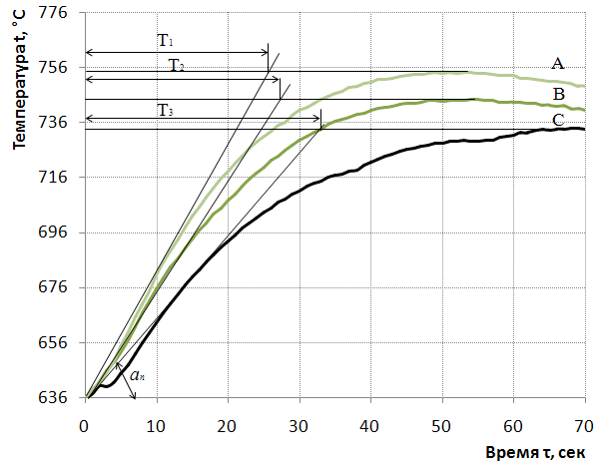
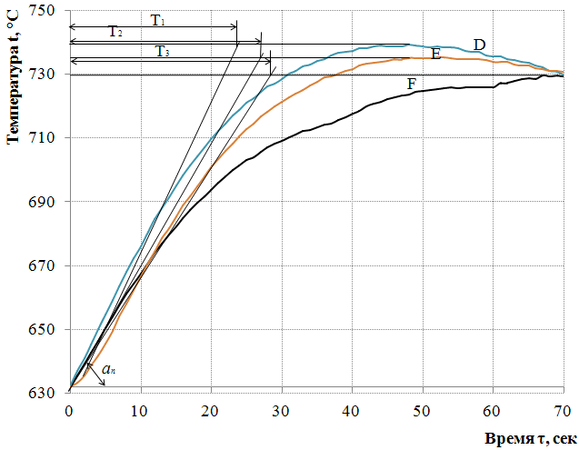
Рис. 1. Кривые разгона температур: А и В - кривые разгона температур, характеризующие выгорание навесок угля (АШ) с наноматериалом «Астрален» в массовом соотношении 200/3 и 400/1 соответственно; С и F - кривые разгона температур, характеризующие выгорание исходного топлива (АШ); D и Е - кривые разгона температур, характеризующие выгорание навесок угля с наноматериалом «Таунит» в массовом соотношении 200/1; 100/1.
Оценка реакционной способности угля производилась по динамическим характеристикам процесса воспламенения, т.е. по наклону кривых разгона температуры А, В, С и D, E, F а также по величине постоянной времени разгона (Т), максимальной разности температур между началом и концом изменений (Δt) и тангенсу угла наклона касательной к апериодической кривой разгона температуры (tgα). В таблице 2 представлены разгонные параметры динамического процесса воспламенения угля c различными нанодобавками.
Табл. 2 - Динамические характеристики процесса воспламенения угля
Параметр | Условия изменения  температуры | Соотно-шение: уголь/ добавка | «Астрален» | Соотно-шение уголь/ добавка | «Таудннит»
Т_{n} | Воспламенение угля |  | 33 |  | 28,5
Т_{n} | Воспламенение угля с нанодобавкой | 400/1 | 27,6 | 100/1 | 27,3
Т_{n} | Воспламенение угля с нанодобавкой | 200/3 | 26 | 200/1 | 23,5
Δt_{n} | Воспламенение угля |  | 98 |  | 100
Δt_{n} | Воспламенение угля с нанодобавкой | 400/1 | 109,5 | 100/1 | 105,5
Δt_{n} | Воспламенение угля с нанодобавкой | 200/3 | 118 | 200/1 | 110
 | Воспламенение угля |  | 0,347 |  | 0,285
 | Воспламенение угля с нанодобавкой | 400/1 | 0,252 | 100/1 | 0,259
 | Воспламенение угля с нанодобавкой | 200/3 | 0,220 | 200/1 | 0,214
Анализ данных таблицы 2 показывает, что при использовании нанодобавок интенсивность (т.е. реакционность) твердых топлив возрастает, о чем характеризует наклон кривой разгона .
Исследование действия, оказываемого нанодобавками на твердое топливо, показывает также, что наибольший эффект достигается при введении исследованных наноматериалов в твердое топливо с концентрацией порядка 0,02 % масс (без использования специальных методов их дезагломерации). Дальнейшее увеличение концентрации (0,05; 0,1 - 0,5 % масс.) не дает ожидаемого эффекта: увеличения скорости реакции и температуры горения не наблюдается. На определенном этапе увеличения концентрации добавок (0,02 - 0,5 % масс.) кривые зависимостей разгонных характеристик становятся неизменными, а при концентрации в 0,5 % влияние нанодобавок начинает проявляться в меньшей степени.
Технико-экономическое обоснование разрабатываемой нанотехнологии подготовки твердого топлива для сжигания на ТЭС в современных условиях является необходимой задачей, как и любого перспективного проекта, не только с общенациональных, государственных позиций, но и с точки зрения заказчиков и инвесторов.
В качестве сравниваемых вариантов технико-экономического обоснования можно выбрать следующие:
- существующий способ сжигания твердого топлива на блоке мощностью 300 МВт);
- способ с использованием нанотехнологии в цепи подготовки твердого топлива к сжиганию (рисунок 2):
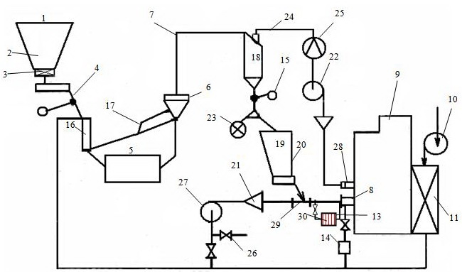
Рис. 2. Индивидуальная замкнутая схема пылеприготовления с промежуточным бункером пыли и нанокомплексом:
1 — бункер сырого угля; 2 — отсекающий шибер; 3 — питатель угля; 4 — течка сырого угля; 5 — ШБМ; 6 — сепаратор пыли; 7 — пылепровод; 8 — горелка; 9 — паровой котел; 10 — дутьевой вентилятор; 11 — воздухоподогреватель; 12 — тракт первичного воздуха; 13 — тракт вторичного воздуха; 14 — короб вторичного воздуха; 15— клапан-мигалка; 16 — устройство для сушки топлива; 17 –возврат грубых фракций; 18 — циклон; 19 — бункер пыли; 20 — питатель пыли; 21 — короб первичного воздуха: 22 — мельничный вентилятор; 23 — реверсивный пылевой шнек; 24 — влажный сушильный агент с мелкой пылью; 25 — измеритель расхода; 26 — клапан присадки холодного воздуха; 27— вентилятор горячего дутья; 28— сбросная горелка; 29 — смеситель; 30 – нанокомплекс.
Конечным продуктом сравниваемых вариантов является отпускаемая потребителю электроэнергия (или стоимость производимой электроэнергии). Капитальные вложения в объект всего 90 млн руб. Капитальные вложения в нанокомплексы К_{НМ} = 60 млн. руб
Помимо капитальных вложений в нанокомплексы учитываются вложения на проведение НИОКР, строительно-монтажных и наладочных работ на паровом котле, приняты в расчете ориентировочно в размере 50 % от приведенных выше затрат.
С учетом этого, общие капитальные вложения:
К_{Σ} = 1,5×60 = 90 млн. руб.
Годовые эксплуатационные расходы включают амортизационные отчисления И_{а} и затраты на обслуживание и ремонт И_{обс} .
Амортизационные отчисления определены по нормам амортизации для пылеугольных КЭС (4,0 %):
И_{а} = 0,04 × 90 = 3,6 млн руб.
Затраты на обслуживание и ремонт определены укрупнено (5 % от капитальных вложений):
И_{обс} = 0,05 × 90 = 4,5 млн руб.
Стоимостная оценка результатов внедрения нанокомплекса на корпусе котла ТПП-210 выражается в увеличении дохода от реализации дополнительно отпущенной электроэнергии за счет увеличения теплоты сгорания топлива и снижения (исключения) сжигания подсветочного топлива (природного газа):
О_{р} = Т× (k_{н}×W – ΔW) + ΔП, (1)
где Т – средневзвешенный тариф на электроэнергию, 1,4 руб./ кВт·ч – на конец 2007г.; k_{н} =0,2 – коэффициент, учитывающий затраты на увеличение теплоты сгорания топлива (за счет введения нанодобавок).
- W – дополнительный отпуск электроэнергии за счет увеличения теплоты сгорания топлива и снижения (исключения) сжигания подсветочного топлива (природного газа), тыс. кВт·ч;
Использование наномодификаторов на прямую не ведет к увеличению теплоты сгорания, но можно сделать вывод о том, что рост интенсивности горения твердого топлива эквивалентен росту Q_{нр} за счет применения нанотехнологии. Примем ΔQ_{нр} равным 20% (проектная теплота сгорания Донецкого АШ 24,2 МДж/кг), т.е. =29,04 МДж/кг.
Расход топлива на котел ТПП-210 при номинальной нагрузке и КПД брутто котла 91 % составляет В_{н.АШ} = 120 т/ч (на корпус одного котла 60 т/ч), доля подсветочного (замещающего) топлива (природного газа) В_{пр.г} составляет 10 % (12 т/ч) по теплоте сгорания пересчитанной на сжигание АШ. Таким образом, расход топлива на котел при применении нанотехнологии составит:
= (В_{н.АШ} - В_{пр.г})×(/) =
(120 – 12)×(24,2/29,04) = 90 т/ч.
Дополнительная экономия натурального топлива от применения нанотехнологии:
120 - 90 = 30 т/ч.
Экономия условного топлива от применения нанотехнологии:
=
= 29,72 т.у.т./ч. или 8,256 кг.у.т./с.
Дополнительная нагрузка от применения нанотехнологии с учетом собственных нужд нанотехнологии k_{сн}, кВт:
где η_{с} = 0,32 – КПД станции
Дополнительный отпуск электроэнергии за счет увеличения теплоты сгорания топлива и снижения (исключения) сжигания подсветочного топлива (природного газа) при числе часов использования максимума нагрузок Т_{max},
W = Р × Т_{max} = 75886×5000 = 379430 тыс. кВт·ч.
- ΔW = 18971,5 тыс. кВт·ч – изменение потерь (коэффициент потерь k принят в расчете 5 % );
- ΔП = 0 – увеличение прибыли за счет повышения КПД котла.
Подставив известные значения в (1) получим увеличение дохода от реализации дополнительно отпущенной электроэнергии, тыс. руб.,
О_{р} = Т×(k_{н}×W - ΔW)+ΔП =
1,4×(0,2×379430 – 18971,5) + 0 =79680,3.
Балансовая прибыль от реализации дополнительной электроэнергии, тыс. руб.,
П = О_{р} – И = 79680,3– 8100 = 71580,3.
Чистая прибыль определена исходя из ставки налога на прибыль α_{н} = 24 %, тыс. руб.
П_{ч} = П (1- α_{н}) = 71580,3×(1- 0,24) = 54401.

